Майстер-клас
«Виготовлення стилізованої ялинки із прутиків»
Мета: навчити прийомам послідовного скріплення прутиків за допомогою мотузки (джгута), запропонувати виготовити нескладні прикраси для ялинки; розвивати дрібну моторику пальців рук, окомір; прищеплювати навички екологічного ставлення до природи, виховувати художній смак та естетичні почуття.

Інструменти та матеріали: пилка для ручного розпилювання (ножівка), ножиці, лінійка, олівець, дерев'яні прутики (40 шт.), джгут, клей, картон, кавові зерна, глітерний клей.

- Теоретична частина
Новорічна ялинка є незмінним атрибутом зимових свят. Але можна знайти альтернативний варіант, виготовити власноруч ялинку із екологічного, дешевого та доступного матеріалу – із дерев'яних прутиків.
Розмір ялинки залежить від кількості використаних прутиків. Матеріалом для декору може стати все, що завгодно: витинанки, різноманітні ялинкові гірлянди й іграшки, шишки, стрічки, тощо. Альтернативну ялинку необхідно закріпити на стіні, що зекономить простір у помешканні. Виглядає така ялинка незвичайно й оригінально, та й затрат часу і сил на неї потрібно зовсім небагато.

С Л О В Н И К:
Стилізація – це один із прийомів візуальної організації образного вираження, при якому виявляються найбільш характерні риси предмета і відкидаються непотрібні деталі. Стилізація як процес роботи являє собою декоративне узагальнення зображуваних об'єктів (фігур, предметів) за допомогою ряду умовних прийомів зміни форми, об'ємних і колірних співвідношень

- Практична частина

Інструкційна картка «Виготовлення стилізованої ялинки із прутиків»
№з/п | Послідовність виконання операцій | Вигляд
1 | Викладаємо рядками паралельно один одному зачищені прутики, намічаючи олівцем приблизну лінію відпилювання по зовнішньому контуру, надаючи конусної форми | 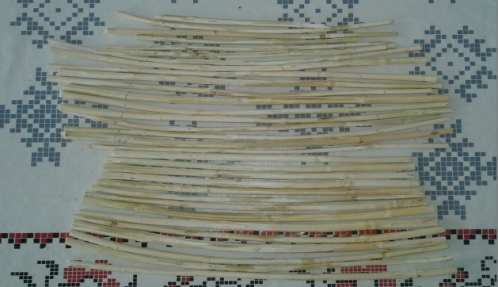
2 | Закріплюємо джгут за нижній прутик зліва і почергово починаємо обплітати прутики, направляючись вгору | 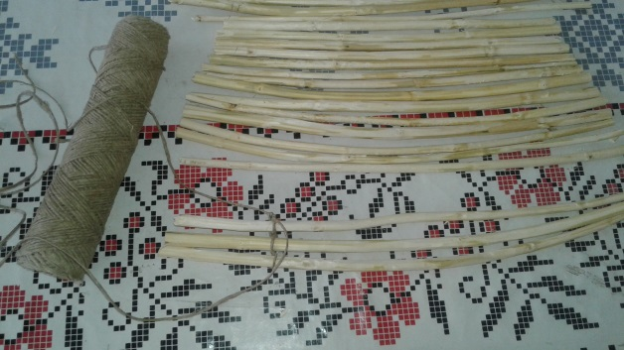
3 | Розмір ялинки залежить від кількості прутиків. Дійшовши до останнього прутика, закріплюємо джгут | 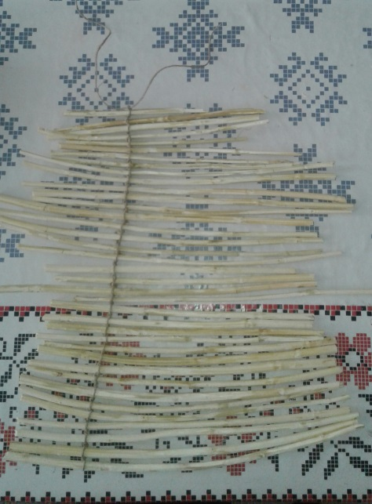
4 | Обплітаємо аналогічно праворуч та зав'язуємо джгут, формуючи петлю | 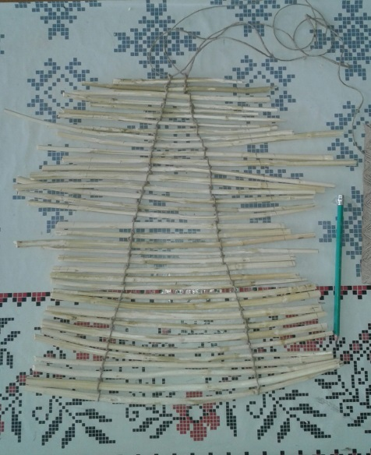
5 | Користуючись лінійкою, відміряємо необхідну ширину прутиків, надаючи форму конуса | 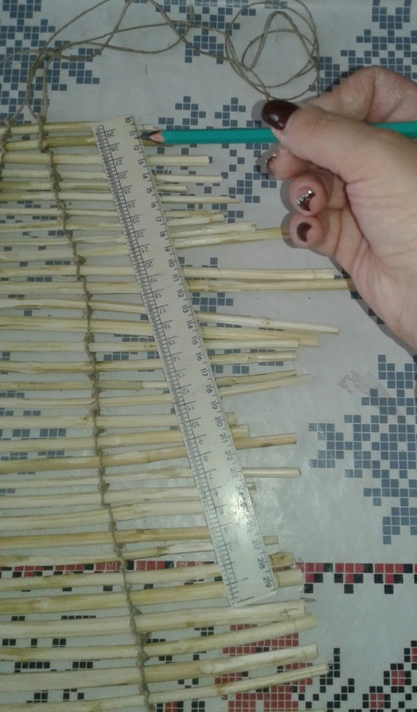
6 | Ножівкою відпилюємо прутики по наміченим місцям.  Конструкція ялинки готова | 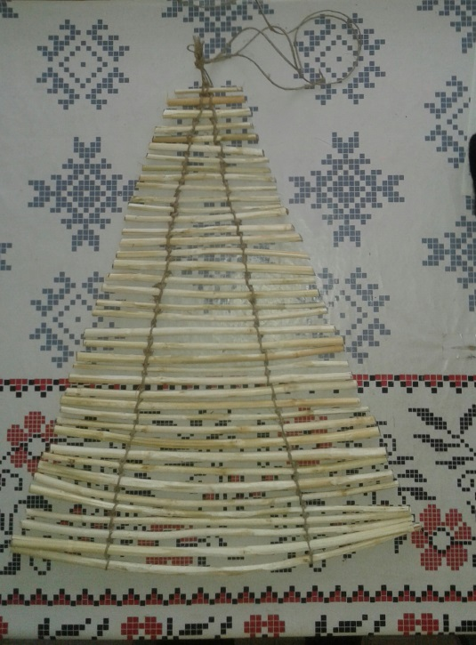
7 | Переходимо до виготовлення прикрас. Для цього вирізаємо дві восьмикутні зірки з картону | 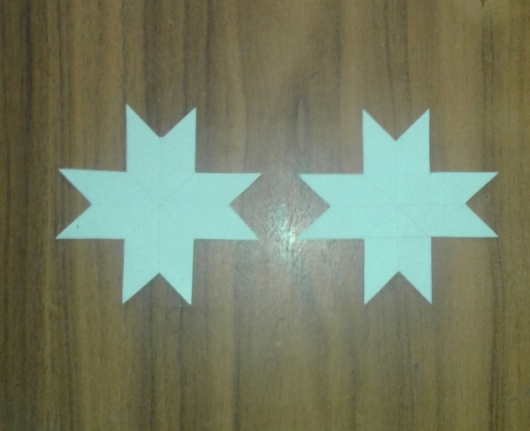
8 | Поверхню однієї заготовки  обклеюємо шматочками джгута повністю, іншої - частково | 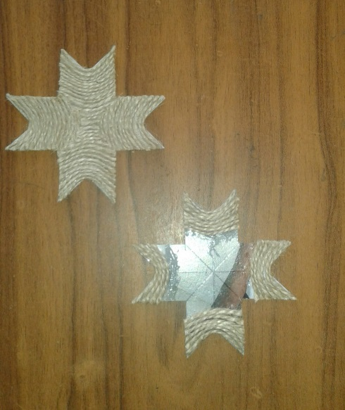
9 | З'єднуємо заготовки за допомогою клею та прикрашаємо зірку кавовими зернами | 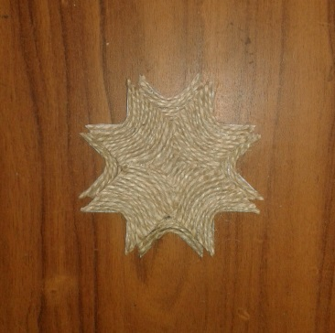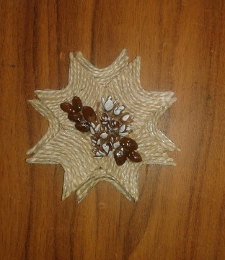
10 | Вирізаємо з картону кружечки різного діаметру та обклеюємо їх поверхню джгутом по колу.  Прикрашаємо кавовими зернами і глітерним клеєм | 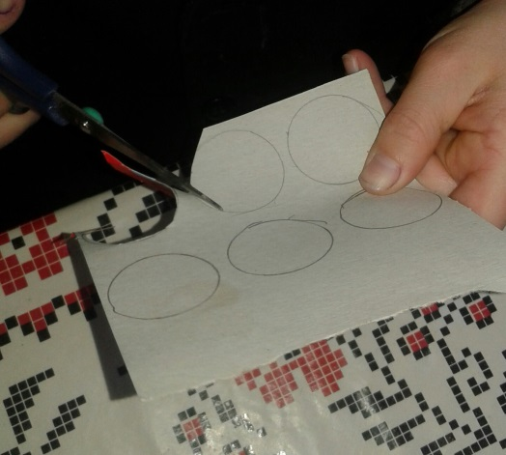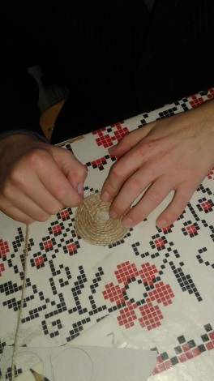
11 | Приклеїмо на верхівку ялинки зірку та прикраси в довільному порядку. Покриваємо прутики фарбою золотавого кольору.  Наша ялинка готова! | 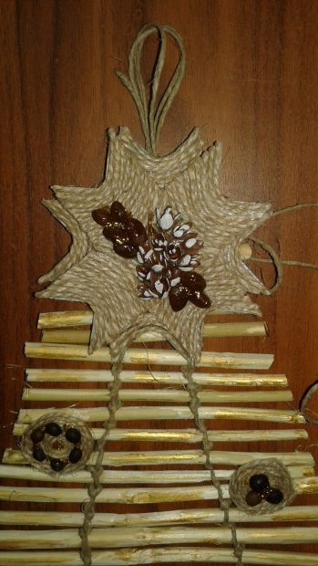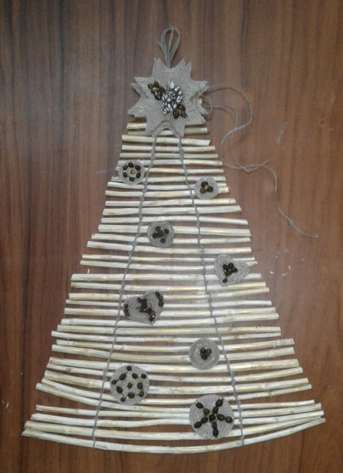

3.Заключна частина
Ось така екстравагантна ялинка в нас вийшла. Дайте відповідь на наступні запитання:
- Чи отримали ви позитивні емоції від створення такого виробу?
- Чи багато витратили часу?
- Чи виникло бажання ще зробити одну таку ялинку?
- Вам приємно було б отримати такий подарунок до свята?
- З екологічних матеріалів виготовляли ялинку?
- Вам сподобалось наше заняття?
Майже на всі запитання ми отримали відповідь «ТАК». Тому нехай у наступаючому Новому році усе буде так, як ми того бажаємо, а виготовлена власними руками ялинка нехай прикрашає нашу оселю та створює святковий настрій!

